Decorator Tasarım Kalıbı Uygulamamın Ekran Çıktısı Aşağıdadır,

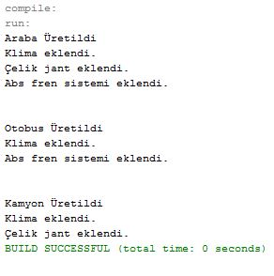

Öncelikle Uygulamamda Decorator tasarım desenini kullanma sebebim, fabrika tarafından üretilen araba, kamyon ve otobüs vasıtalarına yeni özellikler eklenirken sistemdeki sınıf sayısının geometrik olarak artmasının önüne geçmek, bir sınıfı tasarlarken sınıfın sahip olması gereken ana sorumluluk ile bu davranışın üzerine eklenebilecek ilave özelliklerin daha net ayrımına varabilmek ve birden fazla özelliğin bir sınıf içerisinde birikmesinin önüne geçmek için kullandım.

Yukarıdaki uyğulamanın ekran çıktısında ilk olarak fabrika tarafından bir araba üretiliyor, bu arabaya vasıta özellik ekleyici sınıflarıyla ayrı ayrı özellikler ekleniyor. Bunlar çıktıda göründüğü gibi klima özelliği, çelik jant özelliği, abs fren sistemi özellikleridir. Bu özellikler araba classı haricinde ayrı tanımlanmış genişletilebilir özellik sınıfları tarafından eklenmektedir. Aynı şekilde otobüs ve kamyon vasitalarınada özellik eklemeliri yapılmıştır.